**iiyama prezentuje ProLite TE9218UWI-B1AG - nowy 92-calowy interaktywny monitor Ultra-Wide 5K**

**iiyama rozszerza portfolio profesjonalnych produktów o model ProLite TE9218UWI-B1AG - interaktywny 92" ekran dotykowy 5K UHD, który wprowadza współpracę i zaangażowanie w miejscu pracy na nowy poziom.**

Interaktywny monitor ProLite TE9218UWI-B1AG zaprojektowane w taki sposób, aby zmienić sposób pracy, komunikacji i dzielenia się pomysłami w miejscu pracy i nie tylko. Niezależnie od tego, czy chodzi o sale konferencyjne, sale lekcyjne czy miejsca spotkań, ten 92” ekran dotykowy 21:9 Ultra-Wide wspiera kreatywność i produktywność.

Dzięki obsłudze Microsoft Teams Front Row ProLite TE9218UWI-B1AG po podłączeniu do platformy z system Windows z licencją Microsoft Teams Rooms umożliwia płynne organizowanie lub dołączanie do wirtualnych spotkań i wideokonferencji przy użyciu interaktywnego ekranu dotykowego jako głównego centrum komunikacji.

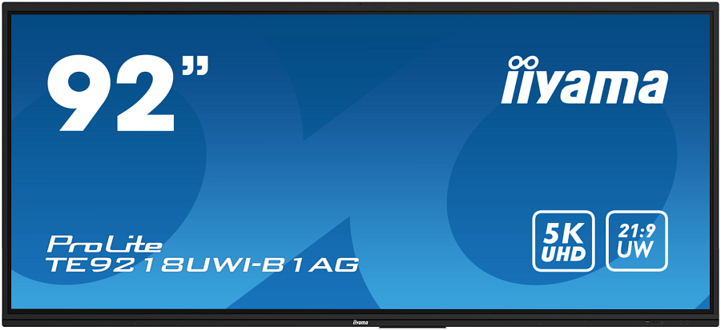

Ultraszerokie proporcje to również rozległa przestrzeń robocza, która jest w stanie pomieścić wiele okien, sprzyjając wielozadaniowości. Dużą zaletą ProLite TE9218UWI-B1AG jest też rozdzielczość 5K UHD, która oferuje ostry i wyraźny obraz na 92-calowym.

Najnowocześniejsza technologia PureTouch-IR+ zapewnia dokładne i precyzyjne reakcje na dotyk, a w zestawie znajdują się cztery rysiki antybakteryjne z dwiema końcówkami, które pozwalają na jeszcze sprawniejszą interakcję i dodawanie adnotacji przez kilku użytkowników.

Monitor wykorzystuje także bazująca na Androidzie 13 autorską platformę iiyama iiWare 11. Jest to bezpłatne i gotowe do wykorzystania rozwiązanie zawierające aplikacje ułatwiające współpracę i połączenie z różnymi programami, jak Note, Przeglądarka i możliwość podłączenia z Microsoft OneDrive i Google Drive za pomocą Cloud Drive, a to wszystko za pośrednictwem intuicyjnego i przyjaznego dla użytkownika oprogramowania.

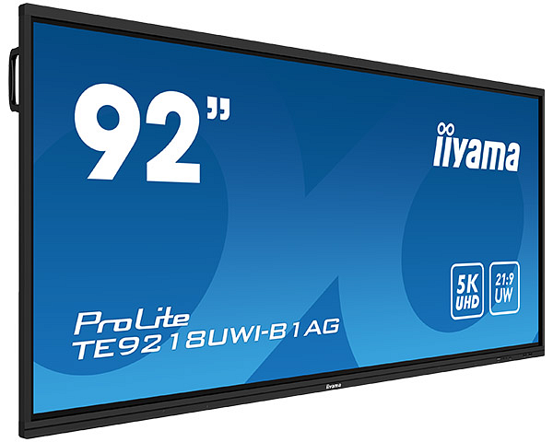

Monitor wyposażony jest też w złącze USB typu C, które dostarcza wysokiej jakości sygnał wideo, audio i Touch za pośrednictwem jednego portu, a nawet ładuje urządzenie z mocą 100 W. Wbudowane głośniki oferują brzmienie wysokiej jakości, zapewniając krystalicznie czysty dźwięk podczas prezentacji, wideokonferencji lub odtwarzania multimediów, a zintegrowany 8-elementowy mikrofon dba o to, by głos użytkownika podczas wirtualnych spotkań i konferencji był słyszany głośno i wyraźnie.

Monitor iiyama ProLite TE9218UWI-B1AG jest już dostępny w sprzedaży u autoryzowanych partnerów.